Психологічний театр
Психологічний театр "Infinity" діє при Тальнівській загальноосвітній школі І-ІІІ ст. №2 вже майже чотири роки. Відбираючи учасників я, як шкільний психолог, звертала увагу на категорійних дітей: діти з неповних сімей, діти з дитячого будинку сімейного типу, діти, які мають труднощі у спілкуванні з однолітками, діти, яких іноді називають «проблемними», тобто гіперактивних, з підвищеним рівнем агресії або занадто скутих та сором’язливих. Маючи творчий потенціал, вони не могли його проявити. Але участь у психологічному театрі, як формі арт-терапії допомогла безболісним шляхом відкоригувати поведінку, розкрити свої здібності і, головне, сформувати і розвивати навики спілкування, міжособистісної взаємодії та соціалізації, а також розвитку їх емоційного досвіду.
Людина, що займається творчістю, проектує на неї свої глибинні проблеми і шукає відповіді на запитання. Усі ці пошуки втілюються в результат – витвір, що представляється на суд глядача. І цей витвір творчості, побачений і почутий, стає, в свою чергу, базою для подальшого розвитку, поштовхом до роздумів і нових пошуків.
Психологічний театр "Infinity" – це можливість розвитку і самовдосконалення для тих, хто хоче самостійно керувати своїм життям! Це не просто гурток. Це керівництво до дії. Це інструкція по ефективному плануванню свого життя. Він відкритий для тих, хто шукає свій шлях і прагне до процвітання. Для тих, хто готовий бути успішним.
Одна із цілей "Infinity" – показати дитині Шлях, на якому вона може бути цілісною, віднайшовши внутрішню гармонію, і наповнити її необхідними для цього практичними інструментами.
Психологічний театр працює за декількома напрямками. Один із них базується на Арт-терапії. Арт-терапія включає в себе різні види методик: ігротерапія, групова ігротерапія, використання малюнка в танцювально-руховій терапії, музикотерапія, танцетерапія, солотерапія, вокалотерапія, групова вокалотерапія, драматизація та інші.
Готуючи до показу свою виставу "Щоденник Сонця… мій шлях до Щастя", ми використали ті методики, які допомагають невербально передати інформацію. Костюми для виступу створювали самі учасники, це дало змогу їм самостійно обрати свій «колір» щастя та пофантазувати, оздоблюючи їх бісером. Декорації до вистави ми готували також самі, вкладаючи в них свої думки, переживання та емоції. Фонову музику підбирали також учасники соціально-психологічного театру (СПТ), таким чином ми змогли зсередини, без слів, наповнити змістом і зробити «об’ємною» нашу майбутню казку-притчу "Щоденник Сонця … мій шлях до Щастя".
Драматизація дала нам можливість самим пропустити через себе і відчути те, що ми хотіли донести до глядачів. А також ми використали танцетерапію, так звану «мову тіла», яку глядачі розуміють не лише на свідомому рівні, але й підсвідомо. Для точної передачі інформації на більш глибокому рівні ми зупинили свій вибір на модерні та східному танцеві, адже модерн – танець без правил, вважається «діалогом» душі і тіла, а східний танець – це справжнє джерело позитиву. І вся сценка програється на фоні комп’ютерної презентації, яку ми зробили з нашої «Колекції щастя».
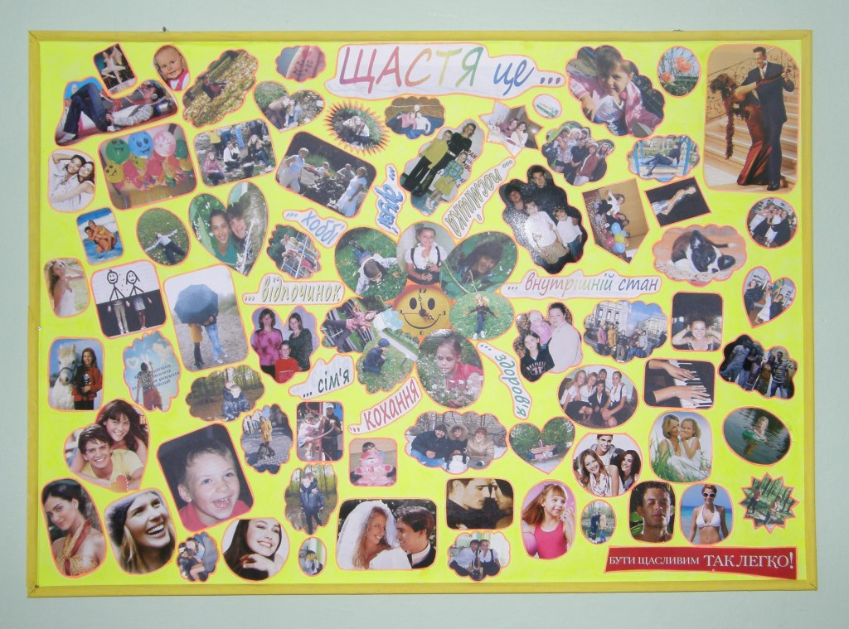
Місцем проведення виступу СПТ стала школа, адже саме в школі, в мінімоделі соціуму ми всі: і дорослі, і діти – пізнаємо, засвоюємо, вчимося і навчаємо всіх основних принципів і моралей життя. Саме школа є фундаментом будівництва майбутнього для дітей і водночас можливістю «відремонтувати» вже готовий «будинок» життя дорослим або внести певні корективи у ще незавершене будівництво: ми всі вчимося навчаючись. Тому, складаючи сценарій казки-притчі, я не обмежувала вікові рамки глядачів, а навпаки намагалась їх розширити. Для молодшого шкільного віку вистава – це просто казка, у якій кожен маленький школярик бачить себе Ангелом, у якого поки що Щастя ще в руках, тобто усвідомлене. Для середнього та старшого шкільного віку Ангел та Людина стають двома половинками власного «Я», яке у переході з дитинства у дорослий світ все ще шукає відповіді на запитання в самому собі. А для вчительського колективу та батьків казка стає притчею, можливістю ідентифікувати себе з маленькою розгубленою Людиною, яка в перипетіях дорослого життя забула, в чому ж її щастя. І тоді на допомогу приходить Ангел, який символізує учасників СПТ "Infinity" та власних дітей, у яких ми вчимося бути по-дитячому безпосередніми, відкритими, щирими і Щасливими.
Чому саме ця тема? Та тому, що кожна людина хоча б раз у житті ставить собі запитання: «Що ж таке щастя?», але не завжди ми можемо відповісти самі собі…
Метою нашої роботи став пошук відповідей та можливість поділитися здобутим з глядачами.
Шукаючи відповідь на це запитання, я та учасники СПТ перечитали безліч літератури, переглянули масу посилань у всесвітній «павутині», ставили одне і те ж запитання друзям, знайомим, колегам по роботі, своїм одноліткам. Почули безліч варіантів і думок. У результаті в нас зібралась така собі «Колекція щастя», яку ми перенесли на колаж.
Що таке щастя? В чому його суть? Це питання століттями хвилювало філософів і мислителів. У сучасному світі не втратило актуальності.
Щастя – для кожного своє. Кожен сам визначає критерії, при відповідності яким він може вважати себе щасливою людиною.
У дитинстві майже всі відчували себе абсолютно щасливими без особливих на те причин, раділи життю та природі у всіх її проявах. Але коли виросли, стали працювати і заглибились у світ безкінечних дорослих проблем і клопотів.
Сучасне життя – це безкінечна боротьба за виживання, адже за відведені нам роки маємо встигнути зробити так багато. До відомих критеріїв «Посадити дерево, побудувати будинок і виростити дітей», додається ще довгий список цілей: влаштувати кар’єру, купити авто, розбагатіти і т.д. З часом у безкінечній погоні за кращою долею, у боротьбі за місце під сонцем ми перестаємо помічати красу оточуючого світу, людей, які поруч, не чуємо співу птахів, словом, пропускаємо такі звичні, але разом з тим незвичайні моменти, з яких і складається наше життя. Але ж саме завдяки таким моментам людина буває по-справжньому щаслива.
Людині завжди чогось буде не вистачати до повного щастя. Особливо складно жити у сучасному світі, коли зі сторінок газет та з екранів телевізорів на нас ллється потік негативної інформації про катастрофи, війни, вбивства, реформи… Послухавши таку інформацію, будь-хто може впасти в депресивний стан і почати сприймати життя в чорно-сірих тонах. І тоді одна за другою починають приходити біди, раптово з’являються різні хвороби та недуги. І здається, що життя – це безкінечна дорога з проблем і турбот.
Як виправити цю ситуацію, як впустити щастя в свій дім? Як би не банально це звучало, але зробити це під силу кожному.
Справа в тому, що негативні емоції, гнів, почуття провини ведуть до хвороб. Відома американська письменниця Луїза Хей написала на цю тему багато книг і навіть розробила систему, згідно з якою кожному захворюванню характерна свою негативна думка, погана емоція. Своїми «чорними» думками ми створюємо негативний сценарій життя, програмуємо себе на невдачі. Адже наша підсвідомість – це ніби грядка, на якій проростають як зерна декоративних культур (позитивні думки та емоції), так і бур’яни (негативні думки та емоції).
Якщо ми самі творимо своє життя, можливо, замість негативу нам варто подумати про щось хороше? Послухати хорошу, веселу музику, подивитися комедійний фільм або гарну виставу? І просто нагадати собі, що…
«… кожна людина щаслива. Щастя є у всіх, воно в кожному, воно всередині, Усе, що потрібно – це уміти бачити і відчувати його, вміти приймати його і вміти дарувати. Воно скрізь, воно в нас. Його неможна продати, не можна купити, неможливо виграти в лотерею, його можна лише виростити в собі… Виростити з приємного слова сказаного тобі; випадкової посмішки перехожого; дзвінка давнього друга; із співу пташок…»
Ми ділимося з Вами лише маленькою частинкою щастя із своєї «Колекції». І не тому, що хочемо залишити найщасливіші моменти на далеке «потім». Просто щастя – це особиста справа кожного. І кожен розуміє його по-своєму. Життя – це відображення нашого внутрішнього стану. І все залежить від нашого рішення. Тому БУТИ щасливим чи НЕ БУТИ – вибір за Вами! Наповніть себе радістю, позитивними думками, емоціями. І оточуючий світ стане таким же добрим і прекрасним.
«Не біжи за щастям: воно завжди знаходиться в тобі самому», - це слова наймудрішого Піфагора.
Ласкаво просимо у Щастя…

Практичний психолог Тальнівської ЗОШ №2 Ірина Мартинюк

Оскільки СПТ "Infinity" діє вже тривалий період, це не перший наш досвід. У своєму здобутку маємо також:
- Участь у педраді «Соціально-психологічний супровід навчально-виховного процесу» − Драматизація «Право на життя». (Про шкоду абортів)
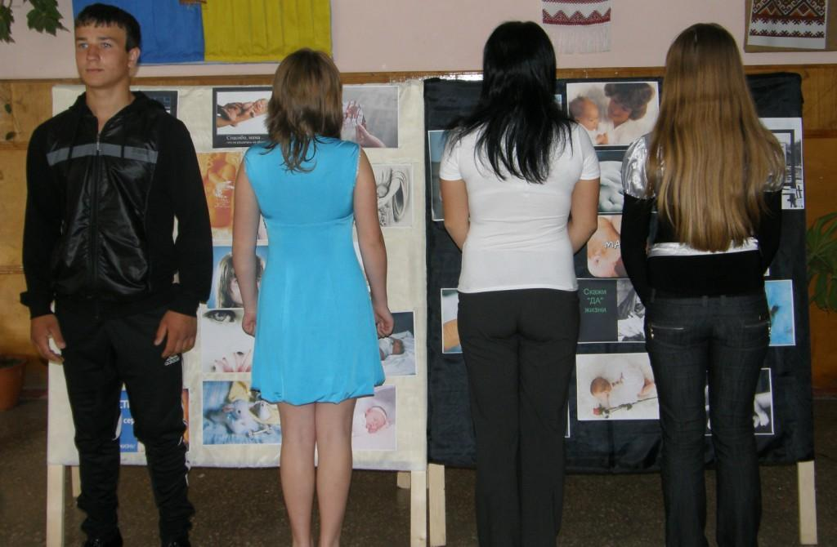

- Районний проект для старшокласників «Твоє життя – твій вибір»

- Обласний фестиваль «Молодь за здоровий спосіб життя» − виступ СПТ – драматизація «Чорне і біле»
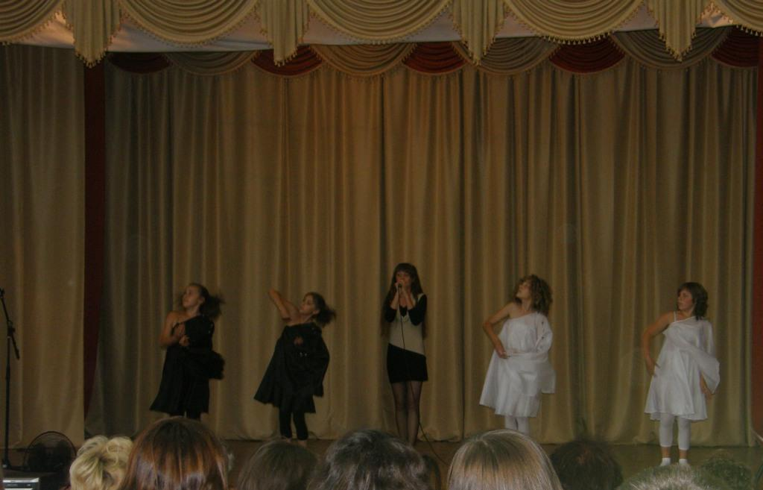

- Проведення ранкової психогімнастики з учасниками шкільного літнього табору в рамках проекту «Школа сприяння здоров’я»

- Виступ Форум-театру «Вчимося демократії» перед учнями-лідерами, в семінарі з питань виховної роботи за участю представників шкільного самоврядування

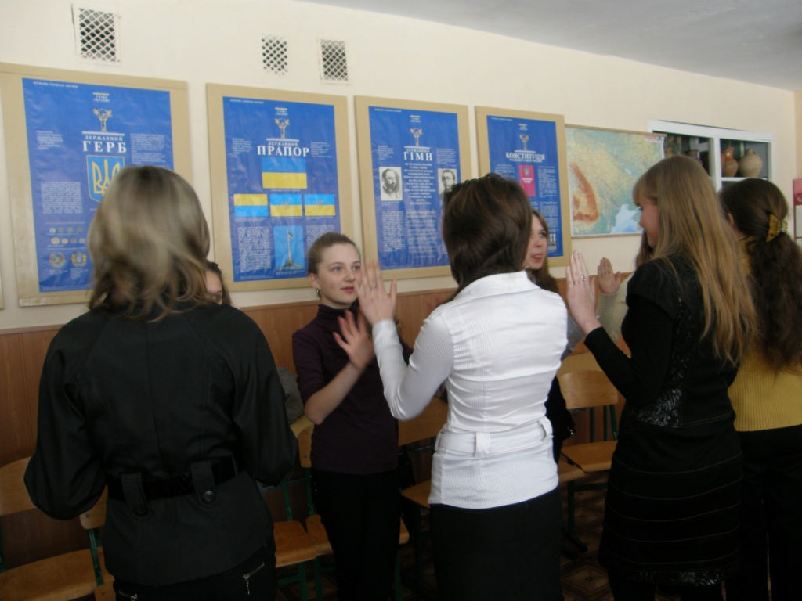

- Виступ на загальношкільних батьківських зборах.

- Проведення виховних годин з учнями 6 -8 класів «Курити або довго жити»

- Участь у проведенні місячника здорового способу життя

- Участь у проведенні виховних годин

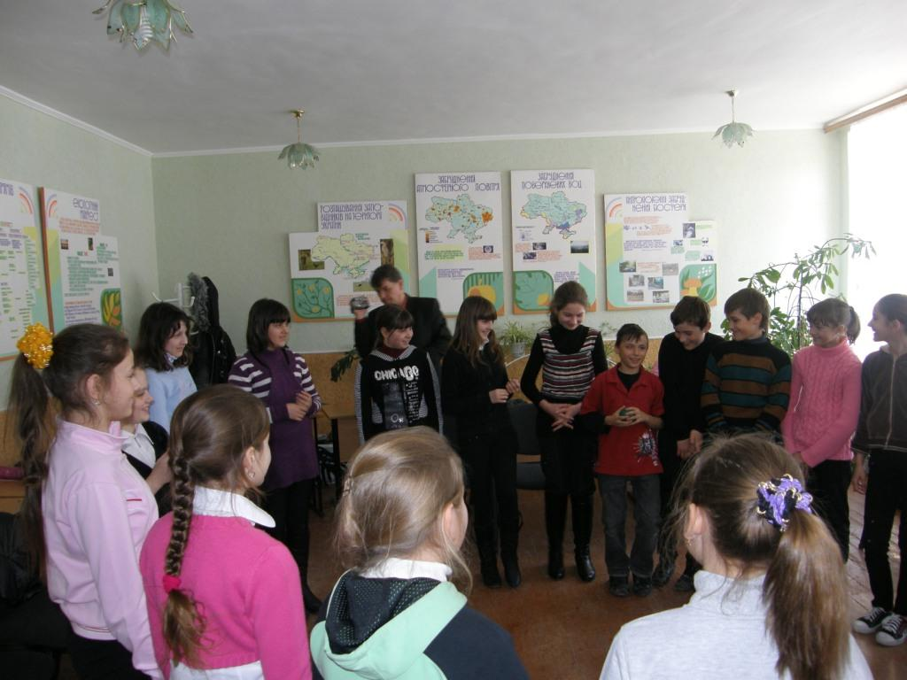

Вступ

Ведуча: Описати поняття «Щастя» неможливо, можна описати відчуття, почуття, стан. Відчуття щастя може виражатись ледь помітно, коли подивишся в очі людини, а вони випромінюють радість, захват. Або ж «відверте» щастя, коли людина здатна летіти, піднятись до хмар, обняти всю землю.
Буває щастя, коли отримав те, чого давно бажав. А буває, коли побачив захід в неймовірних барвах або райдугу на півнеба. Людина – дивне створіння. Вона може роками пам’ятати погане, а хороше забути наступного ж дня. Як в такому випадку людина пише історію свого життя?
Хтось накладає широкими мазками всю палітру кольорів на сторінки своєї повісті, хтось пише чорно-білі есе. А хтось веде щоденні записи свої поразок та перемог. Ось одна із таких сторінок «Щоденник Сонця … мій шлях до Щастя» …
( Текст читається на фоні підібраних слайдів, під легкий музичний фон. По закінченню читання тексту на сцену виходять з-за куліс Ангел та Людина, з різних боків. Ангел іде зі складеними руками, «несучи» в них уявне щастя. )
Людина: Хто ти?
Ангел: Я – Ангел …
Людина: А що це в тебе в руках?
Ангел: Щастя!
Людина: А чому таке маленьке?
Ангел: Воно лише моє. Зате яке променисте і красиве…
Людина: Так, дивовижне!
Ангел: Хочеш шматочок?
Людина: Мабуть…
Ангел: Давай долоню, я поділюсь з тобою.
Людина: Ой, воно таке тепле!
Ангел: Подобається?
Людина: Дуже… Дякую! Знаєш, мені набагато краще, коли щастя в руці…
Ангел: Так завжди буває.
Людина: А якщо я з кимось поділюся?
Ангел: Тоді в тебе стане більше щастя!
Людина: Чому?
Ангел: Не знаю. Тільки потім воно стане ще більш теплим.
Людина: А щастя може обпалити?
Ангел: Опалює біль… Щастя опалити не може…
Людина: Я відчуваю дивний трепет всередині себе…
Ангел: То танцює твоя Душа…
(Ангел і Людина виходять за куліси. На сцену виходить Душа і Щастя. )
ТАНЕЦЬ «ЩАСТЯ І ДУШІ»
( По закінченні танцю на сцену виходить Людина. Ангел виходить за Людиною ).
Людина: Це таке дивовижне відчуття… Ангеле, де ти?
Ангел: Я завжди поруч…
Людина: Відчуття справжнього щастя…
Ангел: А якого кольору твоє щастя?
Людина: Що?
Ангел: Я запитую, якого кольору твоє щастя?
Людина: Я не розумію твого запитання.
Ангел: Ну добре. Тоді запитай в мене, якого кольору моє щастя.
Людина: І якого ж?
Ангел: Червоного.
Людина: А чому червоного?
Ангел: Тому що червоний – це полум’я, це вогонь, це енергія – назви, як хочеш. І саме червоний асоціюється у всіх з любов’ю.
Людина: Здається я зрозумів, в чому твоє щастя…
Ангел: То якого ж кольору твоє щастя?
Людина: Воно різнокольорове!
Ангел: Як це?
Людина: Дивись!
( Людина і Ангел ідуть за куліси. На сцену виходять учасники в різнокольорових костюмах ).
ТАНЕЦЬ «КОЛЬОРИ МОГО ЩАСТЯ»
( По закінченню танцю Ангел та Людина повертаються на сцену ).
Ангел: Твоє щастя прекрасне! Тепер я можу залишити тебе.
Людина: Як залишити? А якщо я раптом знову втрачу своє щастя?
Ангел: Не бійся, не втратиш!
Людина: А якщо я знову забуду, що таке щастя?
Ангел: Тоді просто зазирни всередину себе і згадай, що щастя живе в тобі!
Людина: Прощай!
( Ангел іде. Учасники театру виходять на фінальну пісню)
Ведуча: Щастя не залежить від нашого оточення, щастя це те, що ми самі творимо в своєму серці.
Людина: Я біг за щастям в надії наздогнати.
Але виявилось, що немає сенсу за ним бігти.
Якщо його нема в нас, то його і не знайти.
Яким би не був нелегкий і довгий шлях.
Я приховував щастя, щоб зберегти
Але це виявилось марним.
Воно тане в слабких руках,
Зневажаючи сумніви, несміливість і страх.
Я грав зі щастям в надії зрозуміти
І досягти його найвищої точки.
Виявилось, небезпечно грати зі щастям.
Загравшись можна його втратити.
Я сумував за щастям в надії повернути його.
Чому ж йому вдалося втекти?
А тому, що в щоденних клопотах
Я зовсім забув, що щастя в мені!

